Лабораторная работа №4
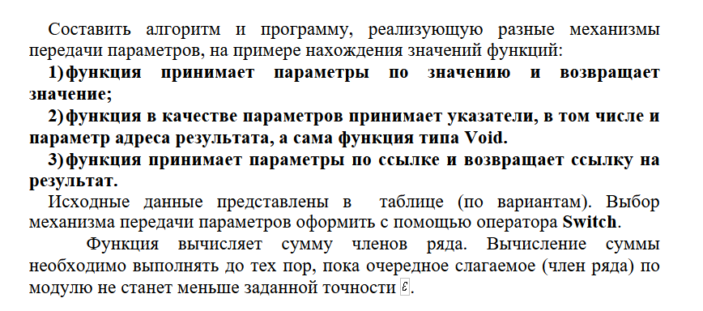
1)
Код:
lr4.cpp
#include <iostream>

const double E = 0.00005;

double var17(double x) {
double sum = 0;
int i = 1;
double pr = pow(x, 2*i-1)/ (2 * i - 1);
while (abs(pr) > E) {
sum += pr;
i = i + 1;
pr = pow(x, 2 * i - 1) / (2 * i - 1);
}

return sum;
}

void var17(double* x, double* sum) {
*sum = 0;
int i = 1;
double pr = pow(*x, 2 * i - 1) / (2 * i - 1);
while (abs(pr) > E) {
*sum += pr;
i = i + 1;
pr = pow(*x, 2 * i - 1) / (2 * i - 1);
}
}

double& var17(double& x, double& sum) {
sum = 0;
int i = 1;
double pr = pow(x, 2 * i - 1) / (2 * i - 1);
while (abs(pr) > E) {
sum += pr;
i = i + 1;
pr = pow(x, 2 * i - 1) / (2 * i - 1);
}

return sum;
}

int main()
{
double x = 0.10;
double res1;
double res2;
int i;
std::cin >> i;
switch (i)
{
case 1:
std::cout << var17(x);
break;
case 2:
var17(&x, &res1);
std::cout << res1;
break;
case 3:
var17(x, res2);
std::cout << res2;
break;
default:
break;
}
}

}
Описание алгоритма
- Присваиваем значение по-умолчанию в переменную x и создаем переменные для хранение результатов и переменную для хранения ввода от пользователя, через которую будем определять механизм передачи параметров. Так же объявляем и определяем глобальную переменную E, в которой хранится точность для нахождения суммы ряда.
- В зависимости от ввода вызываем функцию, которая вычисляет сумму члена ряда в заданной точностью(следующие функции имеют одну и ту же реализацию с некоторыми нюансами по возвращению резульата):
  - Функция, которая принимает параметр и возвращает значение.
  - Функция принимающая два указателя(на параметр адреса значения по-умолчанию и параметр адреса результата)
  - Функция принимающая два параметра по ссылке и возвращает ссылку.
Тесты
